IMI TA Regelventil Typ CV206/216 GG, C306/316 GG

IMI Hydronic Engineering Deutschland

Eigenschaften

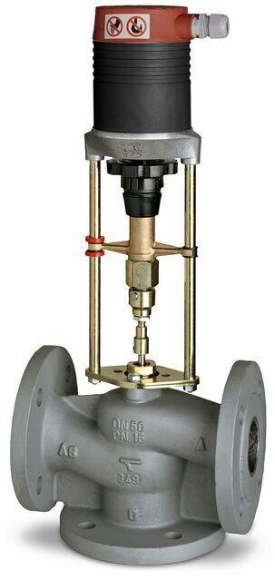

Nenndruckstufe

PN 16, PN 6

Nenninnendurchmesser

DN 200

Oberfläche

unbehandelt

Werkstoff

Gusseisen

Höhe (mm)

0,63 - 500,00

Anschlüsse

Flansch

Werkstoff des Gehäuses

Gusseisen

kvs-Wert (m³/h)

0,63 - 500,00

max. Mediumtemperatur (Dauerbetrieb) (°C)

130,00 - 150,00

Nennweite DN

15,00 - 200,00

Hublänge (mm)

14, 20, 30, 50, 60

Automatische Durchflussregelung

Nein

Kennlinien-Charakteristik

gleichprozentig